

**Manual Instal·lació Analytics**

**ÍNDEX**

1. Sigles i definicions 3

1.1 Sigles 3

2. Introducció 4

2.1 Objectius 4

3. Instal·lació de R 5

3.1 Requisits 5

3.1.1 Instal·lació de dependències 5

3.2 Instal·lació de R 5

4. Instal·lació de RStudio 7

4.1 Requisits 7

4.1.1 Instal·lació de dependències 7

4.2 Instal·lació de RStudio 7

5. Instal·lació de Shiny Server 9

5.1 Requisits 9

5.1.1 Instal·lació de dependències 9

5.1.2 Instal·lació de paquets R adicionals 9

5.2 Instal·lació de Shiny Server 10

# Sigles i definicions

## Sigles

A continuació, trobareu una llista ordenada alfabèticament de les sigles que s'utilitzen en aquest document.

| **Terme** | **Definició** |
| --- | --- |
| EPEL | Extra Packages for Enterprise Linux |
| BI | Business Intelligence |

# Introducció

El present document proporciona la descripció del procés d’instal·lació de l’eina escollida en un entorn de producció. Es tracten els següents punts:

* Instal·lació de l’eina R. R és un entorn i llenguatge de programació amb un enfocament a l'anàlisi estadística. R és una implementació de programari lliure del llenguatge S però amb suport d'abast estàtic.
* Instal·lació de l’eina RStudio. RStudio és un entorn de desenvolupament integrat per al llenguatge de programació R, dedicat a la computació estadística i gràfics.
* Integració de complement Shiny Server. Shiny, ajuda a fer aplicacions web interactives per visualitzar dades.

## Objectius

L’objectiu d’aquesta guía és documentar pas a pas la instal·lació de l’entorn de R, RStudio i Shine Server.

# Instal·lació de R

## Requisits

R requereix tenir instal·lades les dependències abans de realitzar la instal·lació.

## Instal·lació de dependències

La instal·lació de les dependències de R es realitza mitjançant yum-builddep.

yum groupinstall "Development Tools"

yum install -y ncurses-devel zlib-devel texinfo gtk+-devel gtk2-devel qt-devel tcl-devel tk-devel kernel-headers kernel-devel readline-devel libcurl-devel

yum install yum-utils

yum-builddep R

Sortida:



## Instal·lació de R

Per poder instal·lar R s'ha de baixar la versió en concret i realitzar la instal·lació mitjançant la compilació del producte.



Configurar i compilar:

wget <https://cran.r-project.org/src/base/R-3/R-3.4.3.tar.gz>

tar xvzf R-3.4.3.tar.gz

cd R-3.4.3

./configure --with-x=no --prefix=/opt/R/3.4.3 --enable-R-shlib

make

make install

Sortida:

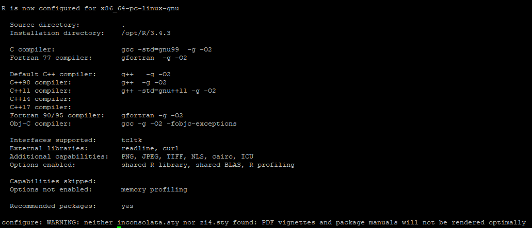

Comprobació:

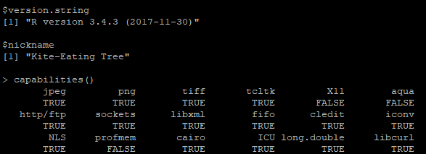

# Instal·lació de RStudio

## Requisits

RStudio no requereix la instal·lació de dependències addicionals mitjançant una via alternativa.

## Instal·lació de dependències

En realitzar la instal·lació del paquet RStudio (.RPM) mitjançant yum les dependències es descarreguen automàticament.

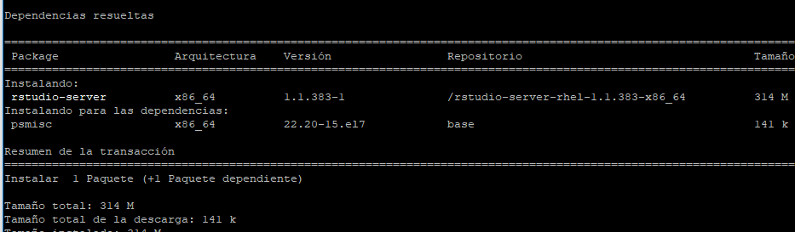

## Instal·lació de RStudio

Per poder instal·lar RStudio s'ha de baixar la versió en concret i realitzar la instal·lació del paquet mitjançant yum.



wget <https://download2.rstudio.org/rstudio-server-rhel-1.1.383-x86_64.rpm>

yum install rstudio-server-rhel-1.1.383-x86_64.rpm

Comporbar la configuració (sortida):

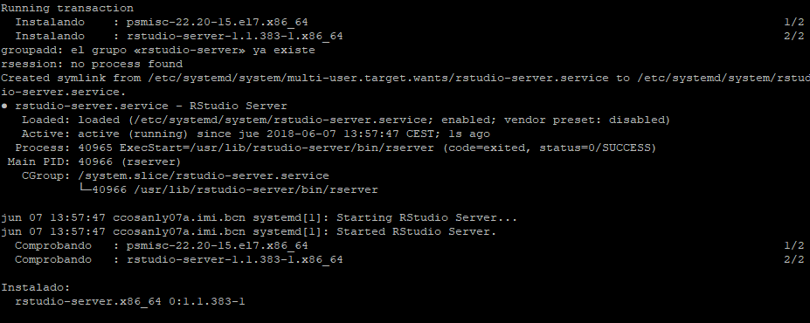

Comprovació addicional des de l'entorn de RStudio.

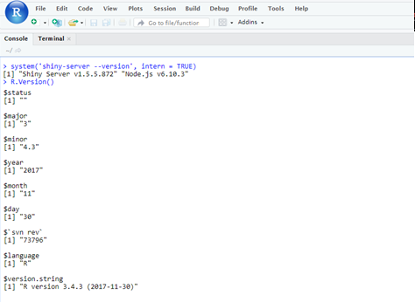

# Instal·lació de Shiny Server

## Requisits

Shiny Server no requereix instal·lació de dependències addicionals mitjançant una via alternativa.

## Instal·lació de dependències

En realitzar la instal·lació del paquet mitjançant yum, automàticament es descarrega les dependències, excepte el paquet openssl-devel, que s'ha d'instal·lar mitjançant el repositori oficial.

yum install shiny-server-1.5.5.872-rh5-x86_64.rpm

Sortida:

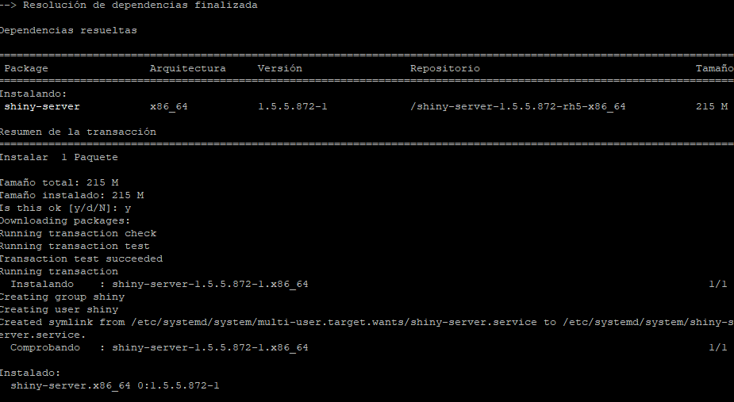

yum install openssl-devel

Sortida:

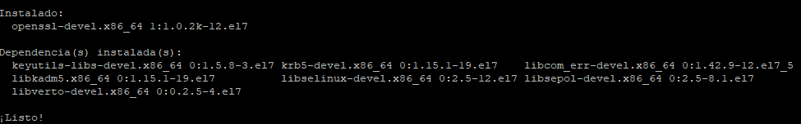

## Instal·lació de paquets R adicionals

Instal·lació dels següents paquets R mitjançant la consola R: leaflet, plotly, DT, classInt, rgdal,

(S'ha de baixar i compilar GDAL 2.1.1, released 2016/07/07 i després instal·lar el paquete rgdal), factoextra, ggfortify.

Un cop baixat el paquet GDAL 2.1.1 s’ha de compilar:

wget <http://download.osgeo.org/gdal/2.1.1/gdal-2.1.1.tar.gz>

tar zxvf gdal-2.1.1.tar.gz

cd gdal-2.1.1

./configure

make

make install

Un cop compliat s’han de copiar el binaris:

cp /usr/local/lib/libgdal.so.20* /usr/lib64/

Obrir la consola R:

R

Instal·lació dels paquets:

install.packages(‘leaflet’)

install.packages(‘plotly’)

install.packages(‘DT’)

install.packages(‘classInt’)

install.packages(‘rgdal’)

install.packages(‘factoextra’)

install.packages(‘ggforty’)

## Instal·lació de Shiny Server

Per poder instal·lar Shiny Server s'ha de baixar la versió en concret i realitzar la instal·lació del paquet mitjançant yum.



wget <https://download2.rstudio.org/rstudio-server-rhel-1.1.383-x86_64.rpm>

yum install shiny-server-1.5.5.872-rh5-x86_64.rpm

